
TECNOLOGíA
1ER GRADO
“PRIMER CICLO”
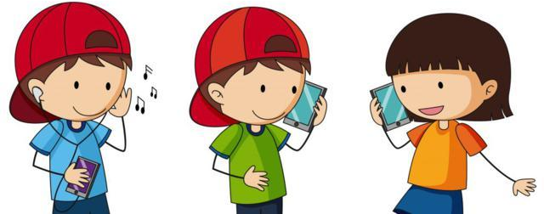CUADERNILLO ACTIVIDADES

APELLIDO Y NOMBRE:
CICLO ESCOLAR 2025

CONTRATO PEDAGÓGICO - DIDÁCTICO

El Profesor Gonzalez Exequiel se compromete a:
EXPLICAR las veces que sea necesario.
INICIAR la formulación de hipótesis o la búsqueda y selección de información en diferentes fuentes.
GENERAR situaciones de aprendizaje que permitan la contextualización de los procesos históricos tecnológicos.
El estudiante se compromete a:
POSEER el material solicitado para trabajar (Cuadernillo, lapiceras, lápices, plasticola, etc.)
TRABAJAR en el cuadernillo en forma prolija y ordenada.
NO USAR el teléfono durante el dictado de la clase, a menos que se lo solicite.

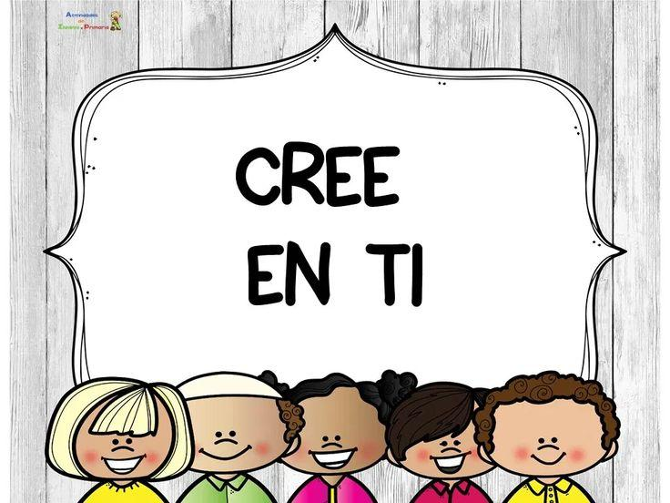

HABLEMOS DE NECESIDADES

¿QUÉ SON?

Son las necesidades que tiene una persona para mantenerse con vida de una forma satisfactoria y saludable. Algunos ejemplos de estas necesidades básicas son: Alimentación. Protección.

¿TODAS NUESTRAS NECESIDADES SON IMPORTANTES?

Sin duda que sí, pero existen necesidades básicas las cuales debemos satisfacer de forma prioritaria.
Por ejemplo:

- ALIMENTACIÓN.
- PROTECCIÓN.
- VESTIMENTA.
- SALUD.
- DESCANSO.
- AFECTO, ENTRE OTRAS.

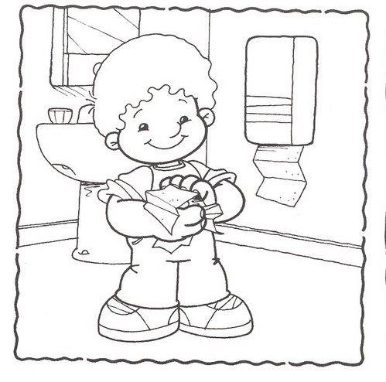
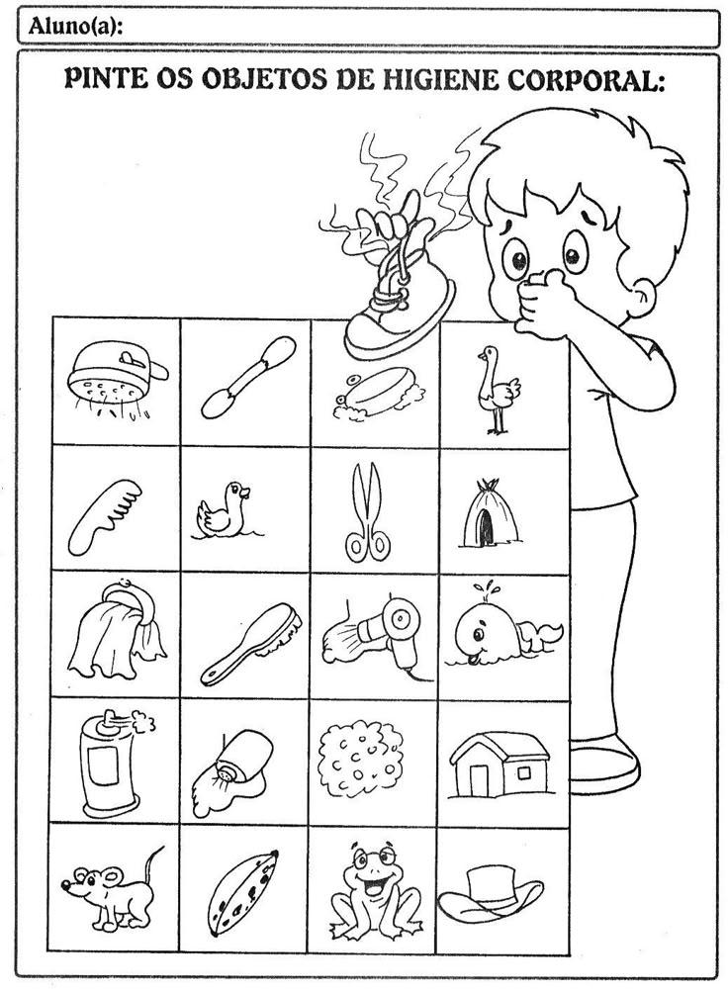

A CONTINUACIÓN, TRABAJAMOS JUNTOS PARA HACER LA SIGUIENTE ACTIVIDAD.

COLOREAMOS, RECORTAMOS Y PEGAMOS EN NUESTRO CUADERNO LAS IMÁGENES DONDE VEMOS PRODUCTOS TECNOLÓGICOS

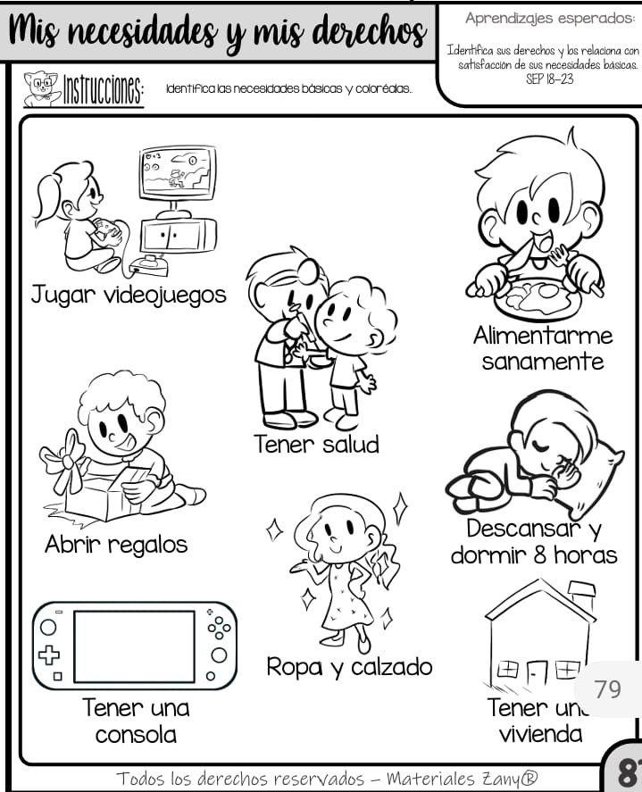

CADA DIA HACEMOS UN MONTÓN DE COSAS IMPORTANTES,
PARA LOGRAR HACER ESTAS TAREAS NECESITAMOS ALIMENTARNOS SALUDABLEMENTE Y PARA ESO NECESITAMOS ELEMENTOS QUE NOS AYUDEN AL MOMENTO DE COMER.

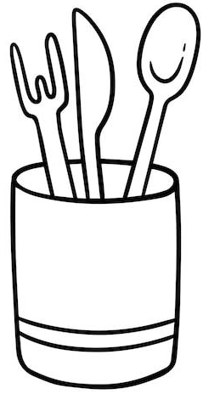

ELEMENTOS PARA CORTAR.

………………………………

ELEMENTOS PARA PINCHAR

…………………………………

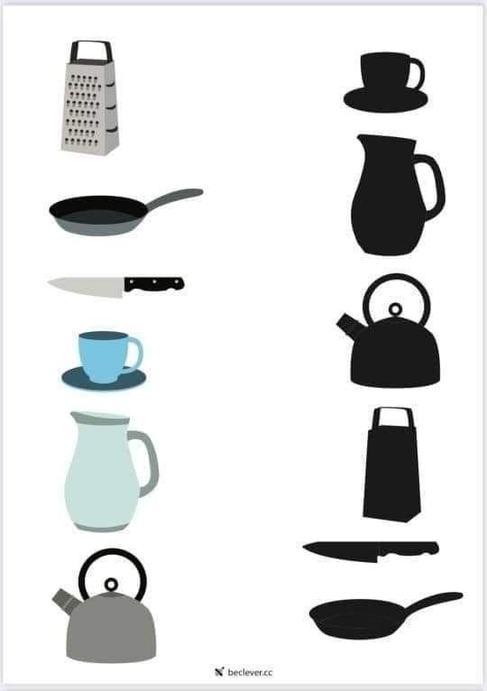

HERRAMIENTAS

NOSOTROS AQUÍ EN EL COLEGIO TENEMOS NUESTRAS HERRAMIENTAS DE TRABAJO, ¿PUEDES MENCIONARLAS?

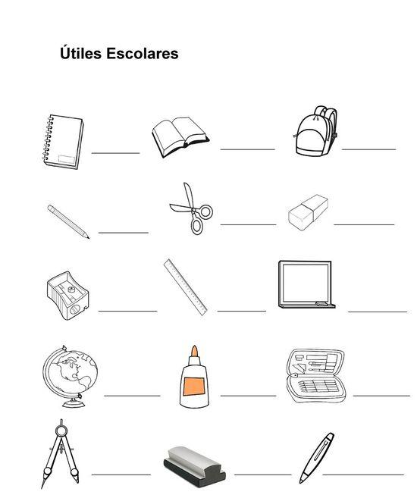

RECORTA Y PEGA LOS ÚTILES QUE VAN DENTRO DE LA MOCHILA.

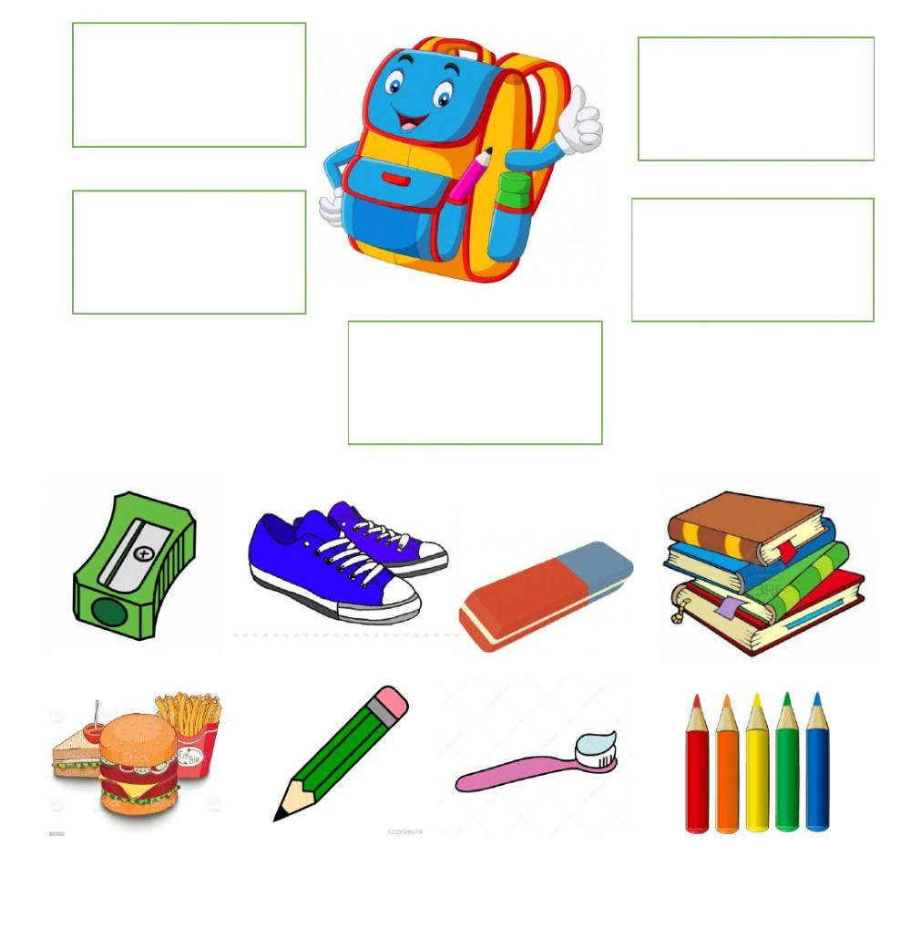
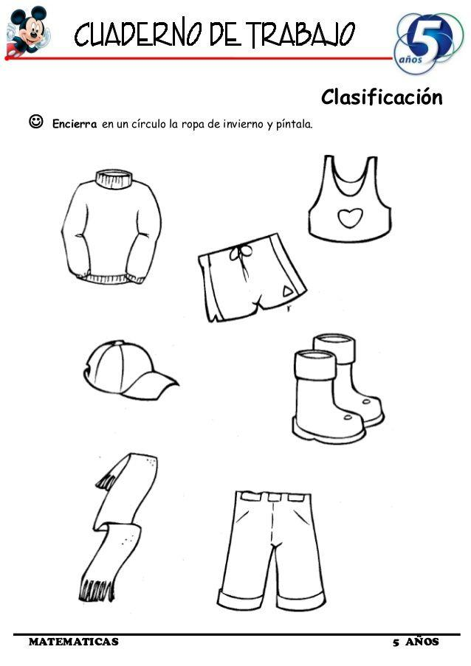

¿QUÉ VESTIMENTA ENCERRASTE EN CÍRCULOS?

1.

2.

3.

4.

LA ROPA TAMBIÉN NOS IDENTIFICA, Y SOBRE TODO EN NUESTRO TRABAJO Y PARA CADA TRABAJO EXISTE ROPA ESPECÍFICA.
ANIMATE A AVERIGUARLO EN LA SIGUIENTE ACTIVIDAD:

MATERIALES:

EXISTE UNA GRAN CANTIDAD DE MATERIALES, VEAMOS CUALES PUEDEN SER:

- EL VIDRIO.
- LA MADERA.
- EL METAL.
- EL PLÁSTICO.

ACTIVIDAD:

¿DE QUÉ MATERIAL ESTAN HECHAS LAS SILLAS Y MESAS DEL COLEGIO?

……………………………………………

……………………………………………

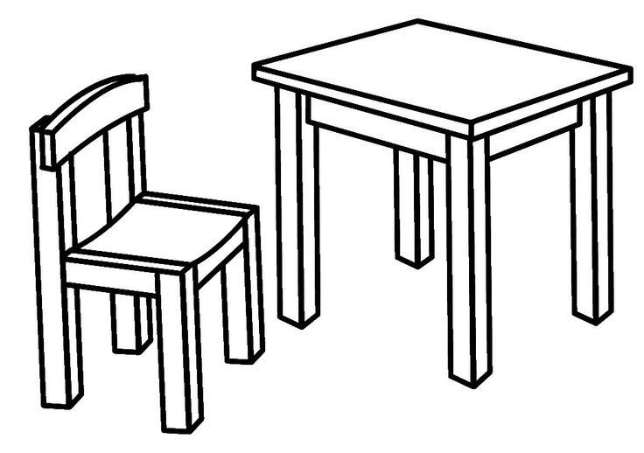
¿CUÁNTAS SILLAS Y MESAS TENEMOS EN NUESTRA AULA?

MESAS: ……… SILLAS: ……..

EL ORIGEN DE LOS ALIMENTOS:

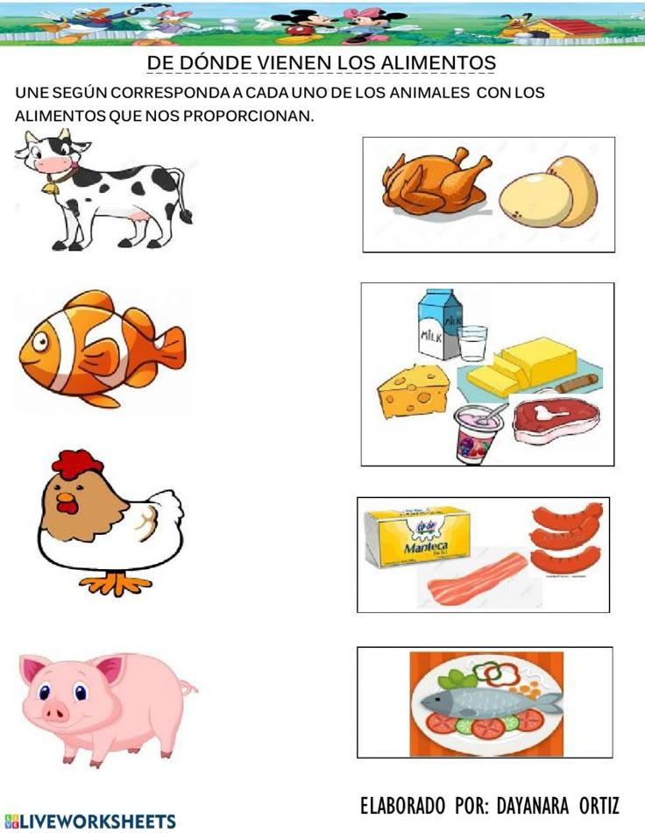

¿CUÁNTOS ALIMENTOS HAY EN EL CUADRO DE LA GALLINA?

…………………

¿CUÁNTOS ALIMENTOS HAY EN EL CUADRO DE LA VACA?

…………………
ORIGEN ANIMAL:

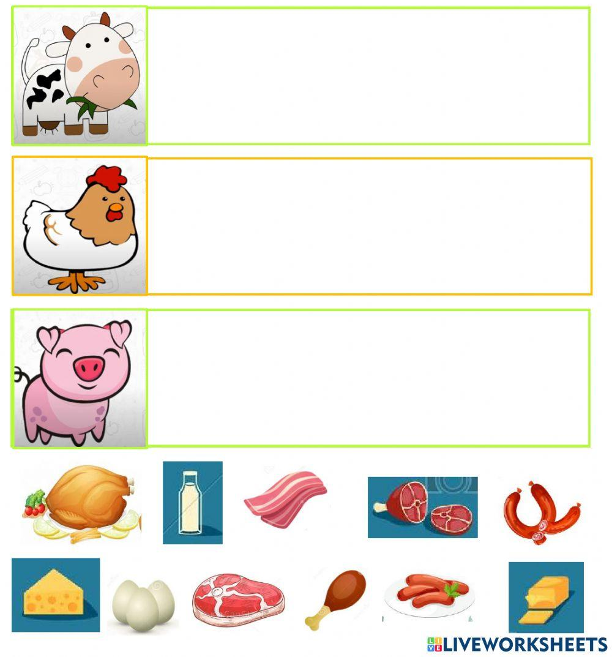

ORIGEN VEGETAL

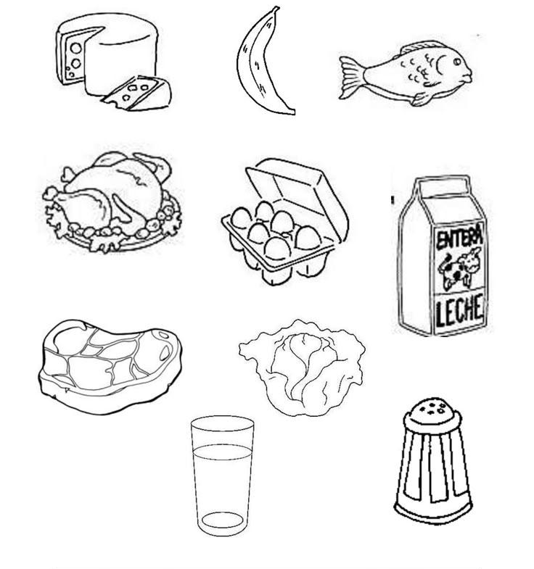

¿QUÉ PRODUCTOS COLOREASTE?

¿CUÁNTOS SON? ………………….

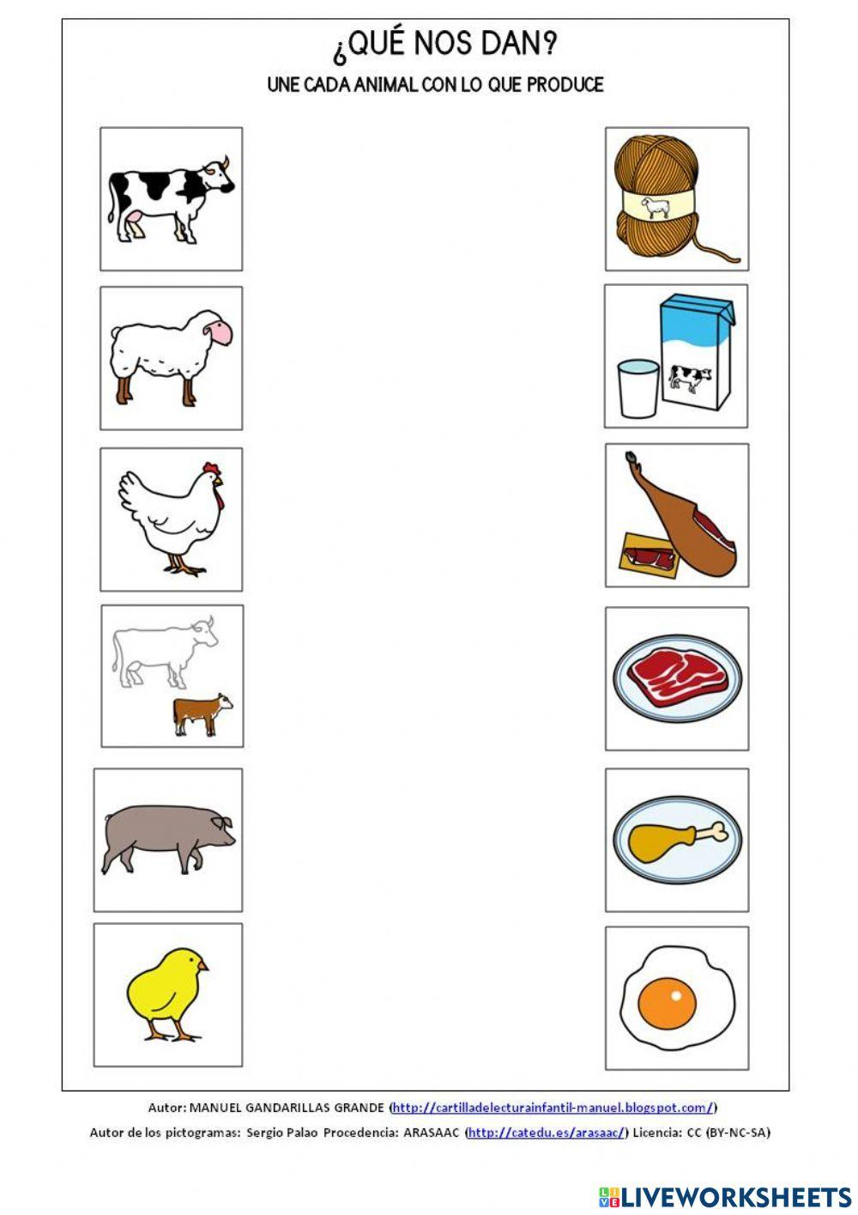

RESPONDE POR TI MISMO:

LOS HUEVOS LOS PONEN LAS ………………………….

LA LECHE NOS DA LA ……………………………….
EL TOCINO NOS LO DA EL ………………………………

LOS TRANSPORTES:

ALGO COTIDIANO DEL DIA A DIA, TANTO DESDE VENIR A LA ESCUELA, IR A VISITAR A ALGÚN FAMILIAR COMO TAMBIÉN TRANSPORTAR COSAS, COMO ANIMALES, MATERIALES, MÁQUINA, ENTRE OTRAS COSAS

EXISTEN MUCHOS MEDIOS DE TRANSPORTE, COMO POR EJEMPLO:

- AUTOS
- MOTOS
- CAMIONETAS
- CAMIONES
- BARCOS
- AVIONES

ALGUNOS VIAJAN POR TIERRA, OTROS POR AGUA Y OTROS POR AIRE
¿PUEDES UBICAR CUALES SON EN LA SIGUIENTE ACTIVIDAD?

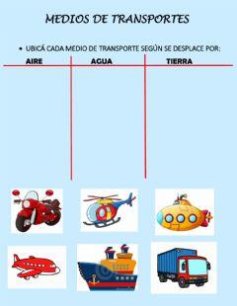
COLOCA LOS NOMBRES
DE ESTOS MEDIOS
DE TRANSPORTE QUE VES:

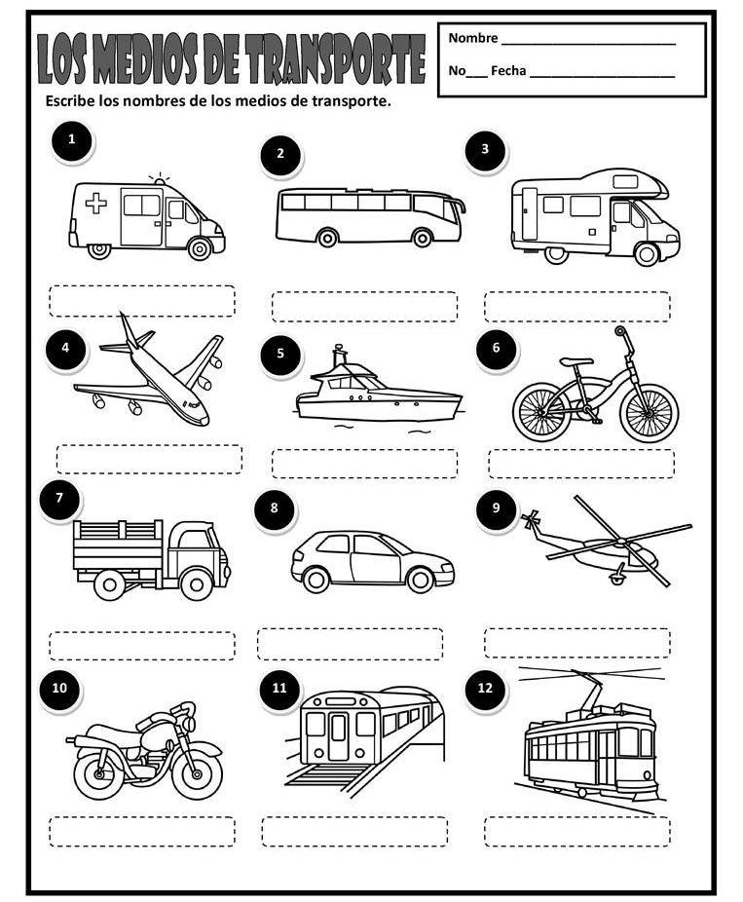

LOS MEDIOS DE TRANSPORTE FACILITAN EL TRASLADO DE PERSONAS Y COSAS DE UN LUGAR A OTRO DE FORMA MUY FACIL, PERO CONTAMINAN ES POR ELLO QUE LA TECNOLOGIA CADA DIA REALIZA MAS ESTUDIOS PARA SABER COMO MINIMIZAR ESTE PROBLEMA.

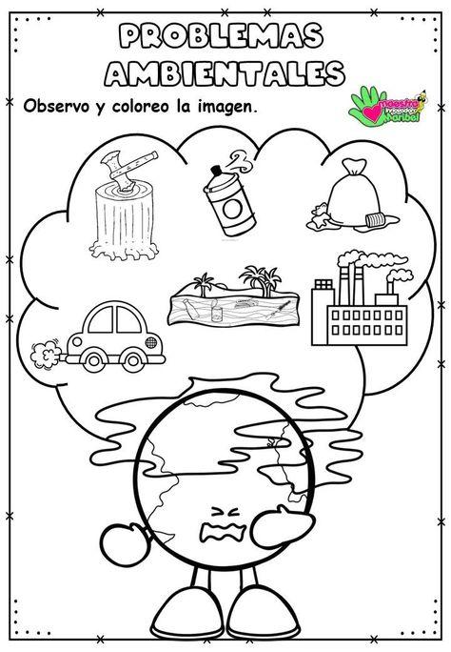

RECORTEMOS LAS IMÁGENES Y LAS COLOQUEMOS DONDE DEBEN IR.
